附件
消费品召回计划
生产者名称 | 汕头市迪拉贝比玩具有限公司
产品名称 | 趣味玩具
品牌 | /
涉及数量 | 220只
型号/规格 | DL403
生产起止日期 | 2025年6月5日至2025年6月7日
生产批号/批次 | 20250605
产品描述及外观照片
  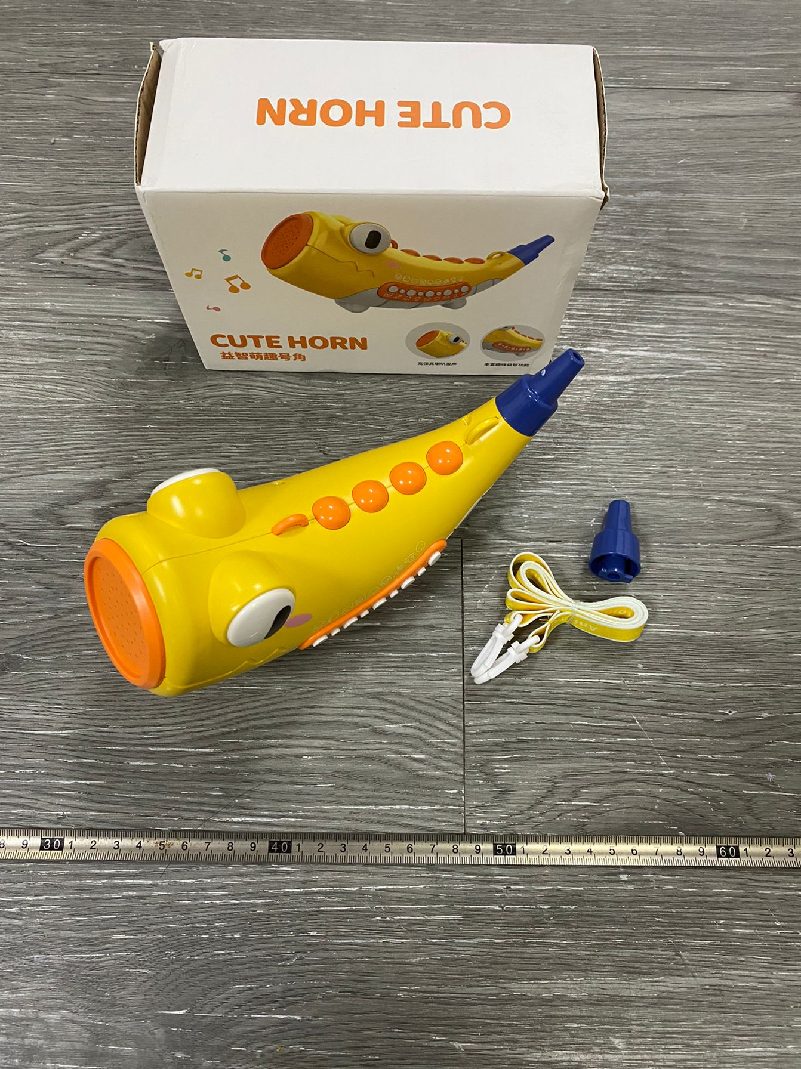
  声光玩具
存在的缺陷 | 产品存在口动玩具可拆卸零件是小零件，不符合GB 6675.2-2014标准要求；缺少可更换电池的安全使用注意事项或警示说明，标识缺失，不符合 GB 19865-2005标准要求。
可能导致的后果 | 可能导致小孩误吞食，容易导致窒息危险发生；标识缺失，无法提供正确指引，会令消费者使用不当造成伤害事故。
避免损害发生的应急处置方式 | 1.消费者立即暂停使用有缺陷的产品，联系玩具厂或者经销商进行处理；  2.通知销售商立即停止销售该产品，库存产品退回。
具体召回措施 | 1.在工厂及销售商处贴布召回公告，告知消费者召回事宜；  2.接受消费者咨询，为消费者更换一盒符合安全要求的产品或退货。
召回负责机构 | 汕头市迪拉贝比玩具有限公司
召回联系方式 | 召回服务热线：13829423257
召回进度安排 | 集中召回时间计划在2025年12月20日至2026年3月20日（具体以实际进度安排为准）。
其他需要报告的内容 | 无
其他信息 | 相关用户也可以登录汕头市市场监督管理局网站“政务公开—重点领域信息公开—产品质量信息”栏目，或拨打汕头市市场监督管理局缺陷产品召回工作联系电话（0754—88556407）了解更多信息。

